МІНІСТЕРСТВО ОСВІТИ І НАУКИ УКРАЇНИ

НАЦІОНАЛЬНИЙ ТЕХНІЧНИЙ УНІВЕРСИТЕТ УКРАЇНИ

“КИЇВСЬКИЙ ПОЛІТЕХНІЧНИЙ ІНСТИТУТ”

ФІЗИКО-ТЕХНІЧНИЙ ІНСТИТУТ

Кафедра інформаційної безпеки

Реферат

з дисципліни: «ТЗІ»

«Огляд засобів фільтрації систем заземлення та живлення об`єктів інформаційної діяльності»

|  |  |
| --- | --- |
| Перевірив доцент, к.т.н., м.н.с. Прогонов Д.О.  ______________________  (підпис)  ___________балів | Виконав  студентка 4 курсу групи ФБ-62  Урсол О.І.  _____________________  (підпис) |

Київ – 2020

Зміст

Вступ 3

Фільтрація небезпечних сигналів 4

Заземлення технічних систем 7

Розділові трансформатори і перешкодоподавляючі фільтри 9

Огляд існуючих пристроїв 11

Фільтр мережевий протизавадний ЛФС-100-3Ф 11

Генератор зашумлення електромережі 220 В і заземлення ЛГШ-221 12

Трансформатори серії ОСМ 13

Пристрій комбінованого захисту Соната-РК2 13

Висновок 15

Список використаних джерел: 16

# Вступ

До однієї з основних загроз безпеки інформації обмеженого доступу належить витік інформації по технічним каналам, під якою розуміється неконтрольоване поширення інформативного сигналу від його джерела через фізичне середовище до технічного засобу, який здійснює прийом інформації.

# Фільтрація небезпечних сигналів

Одним з методів локалізації небезпечних сигналів, що циркулюють в технічних засобах і системах обробки інформації, є фільтрація. У джерелах електромагнітних полів і наведень фільтрація здійснюється з метою запобігання поширенню небажаних електромагнітних коливань за межами пристрою - джерела небезпечного сигналу .Основне значення фільтрів - пропускати без значного ослаблення сигнали з частотами, що лежать в робочій смузі, і пригнічувати сигнали за межами смуги. Кількісна величина ослаблення фільтра визначається логарифмом амплітудно-частотних характеристик.

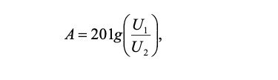 (1)

де U1 – напруга небезпечного сигналу на вході фільтру, U2 – напруга небезпечного сигналу на виході фільтру[1].

Найважливішою умовою захисту інформації в технічних засобах є створення спеціалізованої бази технологічних компонентів - перешкодоподавляючі виробів, необхідних для прийняття схемотехнічних заходів щодо мінімізації паразитних генерацій і побічних випромінювань на етапі розробки будь-якого електронного пристрою. Побічні випромінювання обумовлені тим, що в генераторних, підсилюючих та інших функціональних каскадах електронних пристроїв можуть виникати паразитні генерації і наведення. Якщо при розробці апаратури не вжити заходів придушення зазначених процесів безпосередньо в місцях їх виникнення, створюються умови для сталого генерування, посилення і виникнення побічних випромінювань, рівень яких може перевищувати норми допустимих радіоперешкод. Пристрої засобів обчислювальної техніки можуть бути як джерелом, так і рецептором - пристроєм, сприйнятливим до зовнішніх електромагнітних перешкод, і можуть служити перевипромінювачем цих перешкод. Побічні випромінювання і кондуктивні завади створюють канали витоку інформації, що обробляється в технічних засобах. Технічні заходи боротьби з електромагнітними перешкодами включають в себе заходи придушення паразитних генерацій - джерел побічних випромінювань, екранування апаратури від зовнішніх електромагнітних полів і фільтрацію кондуктивних перешкод. Фільтрація є основним і ефективним засобом придушення (ослаблення) кондуктивних перешкод в ланцюгах електроживлення, в сигнальних ланцюгах інтерфейсу і на друкованих платах, в проводах заземлення. Перешкодоподавляючі фільтри дозволяють знизити кондуктивні завади, як від зовнішніх, так і від внутрішніх джерел перешкод. Застосування перешкодоподавляючих елементів дозволяє оптимізувати схемотехнічні і конструкторсько-технологічні рішення з метою мінімізації або повного усунення паразитних генерацій і побічних випромінювань, знизити сприйнятливість апаратури до зовнішніх електромагнітних полів і імпульсним сигналам, усунути можливі канали витоку інформації. У відповідності з розташуванням смуги пропускання фільтра щодо смуги перешкодополання в частотному спектрі розрізняють чотири класи перешкодоподавляючих фільтрів, амплітудно-частотні характеристики яких показані на рис. 1[2]: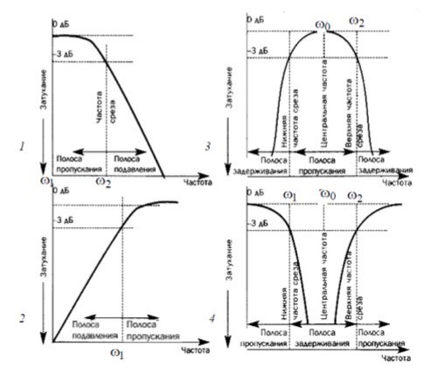

Рисунок 1. АЧХ

- фільтри нижніх частот (низькочастотні) - ФНЧ, пропускають сигнали в діапазоні частот від ω1 = 0 до ω2 (рис. 1, 1);

- фільтри верхніх частот (високочастотні) - ФВЧ, пропускають сигнали в діапазоні частот від ω1 до ω2 = ∞ (рис. 1, 2);

- смугові (смугасто-пропускають) - ПФ, пропускають сигнали в діапазоні частот від ω1 до ω2 (рис. 1, 3); - заваджуючі або режекторні (смугасто-затримують) ЗФ, пропускають сигнали в діапазоні частот від 0 до ω1 і від ω2 до ∞ (рис. 1, 4).

Залежно від типів елементів, з яких складені фільтри, їх ділять на:

  - реактивні, що складаються з елементів L і C;

  - п'єзоелектричні, що складаються з кварцових пластин;

- безіндуктивно пасивні, що складаються з елементів r і C.

Підприємствами електронної промисловості випускаються:

  - мережеві перешкодоподавляючі фільтри корпусні;

  - сигнальні прохідні керамічні перешкодоподавляючі фільтри;

  - феритові перешкодоподавляючі вироби та елементи;

- електричні з'єднувачі, екрановані і з перешкодоподавляючими фільтрами-контактами.

Вибір необхідного типу фільтра залежить від електричної характеристики системи, в яку він повинен бути встановлений, вимог по ефективності придушення перешкод, в тому числі частоти зрізу і верхньої граничної частоти ослаблення, тобто частотних характеристик фільтрованої ланцюга, а також вимог, визначених умовами експлуатації і від реальних обмежень по установці фільтру в апаратурі. Всі ці фактори пов'язуються з електричними характеристиками фільтра.

# Заземлення технічних систем

Правильне заземлення пристроїв є одним з важливих умов захисту інформації від витоку колами заземлення. Захисна дія заземлення засноване на двох принципах:

 - зменшення до безпечного значення різниці потенціалів між заземлювальним проводять предметом і іншими провідними предметами, що мають природне заземлення;

- відведення струму витоку при контакті заземлюється проводить предмета з фазним проводом.

В даний час існують різні типи заземлений. Найбільш часто використовуються:

 - одноточкова послідовна схема заземлення;

 - одноточкова паралельна схема заземлення;

 - багатоточкова схема заземлення;

 - комбіновані (гібридні) схеми.

На рис. 2 показана найбільш проста послідовна одноточкова схема заземлення, що застосовується на низьких частотах. Однак їй притаманний недолік, пов'язаний з протіканням зворотних струмів різних ланцюгів за спільною ділянкою заземленого ланцюга. Внаслідок цього можлива поява небезпечного сигналу в сторонніх ланцюгах[3].

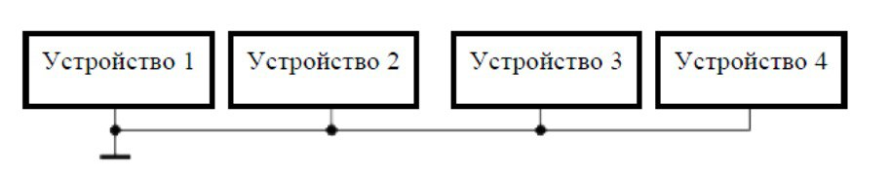

Рисунок 2. Проста послідовна одноточкова схема

У одноточковий паралельної схемою (рис. 3) цього не бракує. Однак така схема вимагає великого числа протяжних заземлюючих провідників, через що може виникнути проблема із забезпеченням малого опору ділянок заземлення. Застосовується на низьких частотах. Багаточкова схема заземлення (рис. 4) вільна від вище вказаних недоліків, але вимагає вжиття заходів для виключення замкнутих контурів. Застосовується на високих частотах.

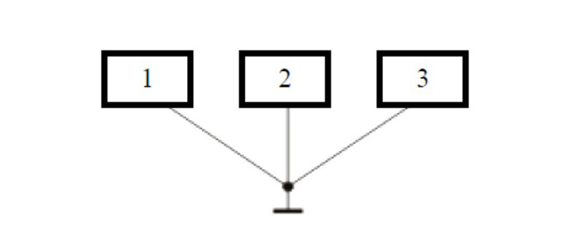

Рисунок 3. Одноточковий паралельної схемою

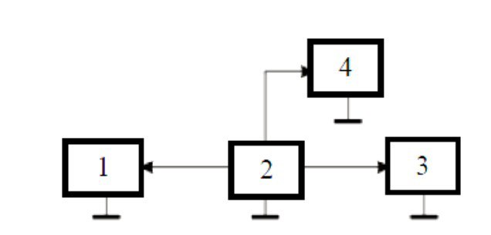

Рисунок 4 Багаточкова схема заземлення

# Розділові трансформатори і перешкодоподавляючі фільтри

Фільтрація є основним і ефективним засобом придушення (ослаблення) кондуктивних перешкод (електромагнітних завад, що поширюються по провідникам) в ланцюгах електроживлення, в сигнальних ланцюгах інтерфейсу і на друкованих платах, в проводах заземлення перешкодоподавляючі фільтри дозволяють знизити кондуктивні завади, як від зовнішніх, так і від внутрішніх джерел перешкод. Розділові (розділяють) трансформатори забезпечують розведення первинної та вторинної ланцюгів за сигналами наводки. Тобто наведення первинної обмотки трансформатора не повинні потрапляти у вторинну.

Перешкодоподавляючі (розв'язують) фільтри - це пристрій, що обмежує поширення перешкоди по дротах, що є загальними для джерела і приймача наводки. Як Перешкодоподавляючих фільтрів використовуються фільтри, які послаблюють нелінійні сигнали в різних ділянках частотного діапазону. Основне призначення фільтрів - пропускати без значного ослаблення сигнали з частотами, що лежать в заданій (робочої) смузі частот, і пригнічувати (послаблювати) сигнали за межами цієї смуги. У відповідності з розташуванням смуги пропускання фільтра щодо смуги Перешкодополання в частотному спектрі розрізняють чотири класи[3].

Фільтри, в залежності від типів елементів, з яких вони складені, підрозділяють на:

 - реактивні, що складаються з елементів L і C (LC фільтри можуть також містити і резистори);

 - п'єзоелектричні, що складаються з кварцових пластин;

- безіндукційно пасивні, що складаються з елементів r і C.

 Підприємствами електронної промисловості випускаються:

 - мережеві перешкодоподавляючі фільтри корпусні;

 - сигнальні прохідні керамічні перешкодоподавляючі фільтри;

 - феритові перешкодоподавляючі вироби та елементи;

- електричні з'єднувачі, екрановані і з перешкодоподавляючими фільтрами-контактами.

Просторове і лінійне зашумлення. Якщо, незважаючи на застосування пасивних засобів (фільтрів, екранування), відношення сигнал / шум перевищує встановлений допустимий рівень, то застосовуються активні методи захисту, засновані на створенні перешкод для технічних засобів зловмисника. Засоби активного захисту (ЗАЗ) застосовуються також у випадках, коли контрольована зона ОТЗС перевищує розміри контрольованої зони об'єкта, і способи пасивного захисту неефективні або економічно і технічно недоцільні. Просторове зашумлення передбачає створення маскуючих перешкод в навколишньому ОТЗС просторі і використовується для виключення перехоплення ПЕМВН по електромагнітному каналу. Мета просторового зашумлення вважається досягнутої, якщо відношення небезпечний сигнал / шум на кордоні контрольованої зони не перевищує деякого допустимого значення, що розраховується за спеціальними методиками для кожної частоти інформаційного (небезпечного) побічного електромагнітного випромінювання ТЗПІ. У системах просторового зашумлення в основному використовуються перешкоди типу «білого шуму» або «синфазних перешкоди».

Системи лінійного зашумлення застосовуються для маскування наведених небезпечних сигналів в лініях, якщо вони мають вихід за межі контрольованої зони. У найпростішому випадку система лінійного зашумлення є генератор шумового сигналу, що формує шумове маскує напруга із заданими спектральними, часовими і енергетичними характеристиками. Гальванічний Генератор підключається в лінію, яку необхідно зашумити (наприклад, сторонній провідник). На практиці найбільш часто подібні системи використовуються для зашумлення ліній.

# Огляд існуючих пристроїв

### Фільтр мережевий протизавадний ЛФС-100-3Ф

Фільтр завадодолаючий електричний ЛФС-100-3Ф (писунок 5)призначений для захисту радіоелектронних пристроїв і засобів обчислювальної техніки від витоку інформації за рахунок наведень інформативних сигналів в трифазних ланцюгах електроживлення напругою до 380 В, частотою 50 + 0,5 Гц з максимальним робочим струмом до 100 А, а також для захисту їх від високочастотних перешкод в діапазоні частот 0,1 - 1000 МГц. Виріб застосовується для забезпечення електромагнітної розв'язки колами електроживлення радіоелектронних пристроїв, засобів обчислювальної техніки і електромереж промислових та інших об'єктів. Фільтр мережевий протизавадний ЛФС-100-3Ф включається в трифазних чотирьох провідних мережу напругою (380 + 10%) У, частотою 50 Гц без дотримання полярності.

Рисунок 5. Фільтр завадодолаючий

Таблиця 1. Технічні характеристики

|  |  |
| --- | --- |
| Величина внесеного загасання по напруженню без робочого струму в діапазоні частот 0,1 - 0,25 МГц | не менш 100 Дб |
| Величина внесеного загасання по напруженню без робочого струму в діапазоні частот 0,25 - 10 МГц | не менш 100 Дб |
| Величина внесеного загасання по напруженню без робочого струму в діапазоні частот 10 - 300 | не менш 130 Дб |
| Опір ізоляції між струмопровідних проводів в нормальних кліматичних умовах | 200 MOm |
| Електричний опір між заземлювальним затискачем і корпусом вироби | 0.1 Ом |
| Режим роботи | цілодобовий |
| Діаметр вх. / Вих. отворів | 30 мм |
| Середній термін служби | 10років |

### Генератор зашумлення електромережі 220 В і заземлення ЛГШ-221

Генератор зашумлення електромережі 220 В і заземлення ЛГШ-221( ріс.6) є технічним засобом захисту інформації і призначений для активного захисту об'єктів інформатизації від витоку інформації по мережі електроживлення і системи заземлення. Генератор ЛГШ-221 забезпечує захист однофазної 3-х провідної силової мережі 220 В 50Гц ("фаза", "нуль" і "захисне заземлення") шляхом постановки широкосмугового шумової перешкоди у всіх провідниках.

Генератор зашумлення призначений для роботи в приміщеннях в безперервному режимі при температурі навколишнього середовища + 5 -+ 40 ° С і відносній вологості не більше 90% при температурі + 20 ° С.A picture containing electronics, speaker

Рисунок 6. Генератор зашумлення електромережі

Таблиця 2 .Технічні характеристики генератора

|  |  |
| --- | --- |
| Рівень сигналу, наведеного на штепсель кабелю живлення в діапазоні частот 10-150 кГц при смузі пропускання приймача f = 200 Гц | не менше 40 дБмкВ |
| Рівень сигналу, наведеного на штепсель кабелю живлення в діапазоні частот 30-300 МГц при смузі пропускання приймача f = 120 кГц | не менше 50 дБмкВ |
| Рівень сигналу, наведеного на штепсель кабелю живлення в діапазоні частот 0,15-30 МГц при смузі пропускання приймача f = 9 кГц | не менше 45 дБмкВ |
| Коефіцієнт якості шуму | Не менше 0,8 |
| Споживання енергії від мережі номінальної напруги | не більше 40 Вт |
| Коефіцієнт міжспектральних кореляційних зв'язків | не більше 2 |

### Трансформатори серії ОСМ

Трансформатори серії ОСМ (однофазні, сухі, багатоцільового призначення) потужністю 0,063 ... 30кВА напругою первинної обмотки від 115 до 660 В, вторинних обмоток від 12 до 260 В призначені для живлення ланцюгів управління, місцевого освітлення, сигналізації і автоматики, випрямлячів.

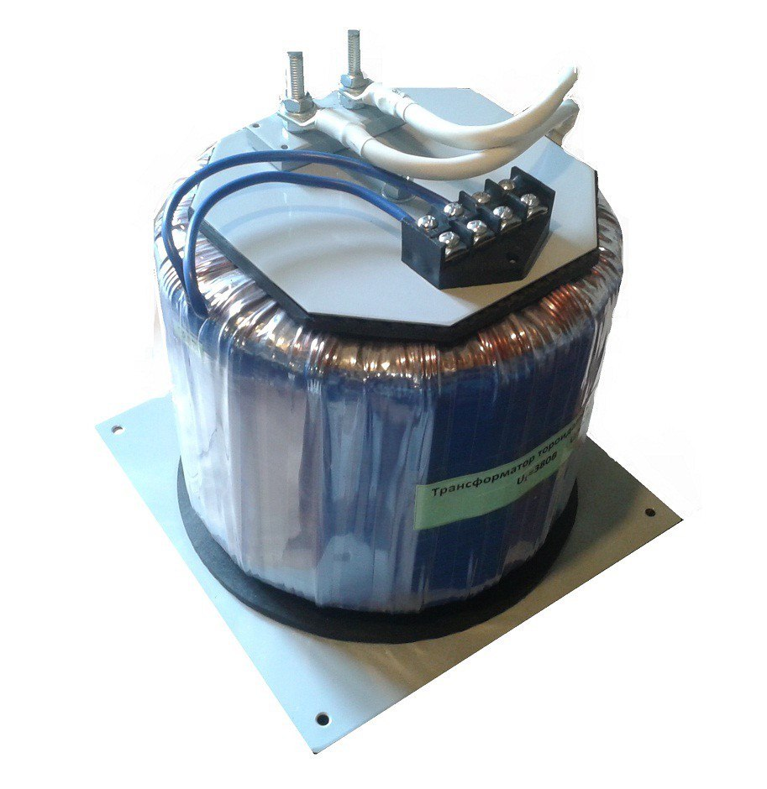

Рисунок 7. Трансформатори серії ОСМ

Таблиця 3. Технічні характеристики трансформатора

|  |  |
| --- | --- |
| Країна виробник | Україна |
| Виробник | ФОП Сар`zнов |
| Тип трансформатора | разділювальний |
| Конструктивне виконання | Тороїдальне |
| Наявність корпусу | Ні |
| Кількість фаз | 1 |
| Заземлення | Ні |
| Напруга первинної обмотки | 220В |
| Напруга вторинної обмотки | 220В |

### Пристрій комбінованого захисту Соната-РК2

Пристрій комбінованого захисту Соната-РК2(рис.8) призначений для захисту інформації, що обробляється основними технічними засобами і системами до 1-ї категорії включно, від витоку за рахунок ПЕМВН шляхом постановки маскуючих перешкод в лініях електроживлення і заземлення, а також шляхом просторового зашумлення і часткового поглинання інформативних сигналів, поширюються по лініях електроживлення і заземлення.

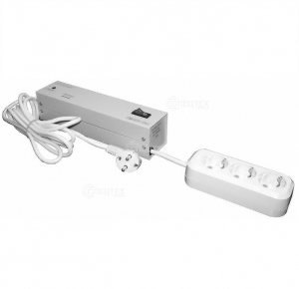

Рисунок 8. Пристрій комбінованого захисту

Таблиця 4 . Технічні характеристики

|  |  |
| --- | --- |
| Коефіцієнт спрямованої дії в горизонтальній площині | не більше 2 |
| Коефіцієнт якості шуму | не менше 0,9 |
| Коефіцієнт межспектральних кореляційних зв'язку шуму | не більше 2 |
| Електроживлення виробу мережу | ~ 220 В / 50 Гц |
| Потужність навантаження, що підключається через виріб | не більше 1 кВт |
| Потужність споживана від мережі | Не більше 10Вт |

# Висновок

Системи фільтрації живлення та заземлення об`єктів інформаційної діяльності досить популярне. Воно здатне зменшити витік інформації шляхом зашумлення. Пристрої, які використовуються для захисту досить не дешеві та мають різні характеристики. Чим більше пропускна здатність сили струму, тим дорожче. також впливає фактор кількості фаз на пристрої. Обов`язково важливий матеріал з якого зроблений пристрій.

# Список використаних джерел

1. Технические средства и методы защиты информации [Текст] : учебник для ВУЗов / А.П. Зайцев, А.А. Шелупанова, Р.В. Мещеряков и др.; под ред. А.П. Зайцева и А.А. Мещерякова. – М.: ООО «Издательство Машиностроение», 2016. – 508 с.
2. Крутов, В.В. Становлення та розвиток недержавної системи безпеки підприємництва [Текст] : монографія / В.В. Крутов.- К.: Фенікс, 2018.- 406 с.
3. Хорев, А.А. Технические каналы утечки акустической (речевой) информации [Текст] / А.А. Хореев // Специальная техника.- 2017.- No1.
4. Ворона В.А., Тихонов В.А. Концептуальные основы создания и применения системы защиты объектов. Учебное пособие. – М.: Горячая линия-Телеком. Серия «Обеспечение безопасности объектов», книга 1. 2012. с. 196.
5. Ворона В.А., Костенко В.О. Способы и средства полу- чения акустической речевой информации. -М.: Вестник ВНИИНМАШ – Техническое регулирование и стандарти- зация, No 1 (14), с. 130-151. 2013.